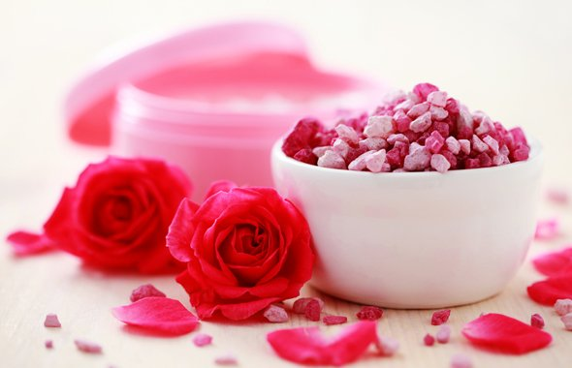
ПРОУЧВАНЕ: КОЗМЕТИКА ЗА ВЪЗРАСТНИ – „ГОРЕЩ“ СЕГМЕНТ ДО 2030 г.

Пазара за специална козметика за възрастни потребители е потенциално много силно печелившо поле за реализацията на бизнес стратегии на водещите световни производители.
Според неотдавнашния доклад от Euromonitor International броят на хората в света на възраст от 60 г. и повече през 2014 г. възлиза на 912 милиона души, което е 12,6% от общия брой на населението на Земята.
През 2030 г., този сегмент ще съставлява 18% или 1,5 милиарда души.
Според проучването ефективността и природните характеристики на инградиентите са ключови изисквания за козметичните продукти за тази възрастова група.
Най-голям брой дългожители живеят в Азиатско-тихоокеанския регион, където през 2014 г. са били регистрирани 508 милиона души. По-голямата част от тях са китайци. Затова Китай е най-перспективното направление за развитие на този сегмент козметични средства за тези, които са „над".
Според прогнозите броят на тази категория граждани на Китай ще нарасне с 46% до 2030 г.
Япония твърдо държи статута си на най-старата държава в света с 33% жители на възраст над 60 години.
Западна Европа се приближава до „постиженията" на азиатците с доста стабилни темпове - Германия през 2014 г. изпревари по този показател Италия, а на фона на Стария свят отлично изглежда пазарът на САЩ, където „младостта" се поддържа от високото ниво на имиграция.
В същото време, „застаряването" на пазара не означава изчезването му от гледна точка на динамиката на продажбите, тъй като в развитите страни, хората в пенсионна възраст обикновено са обезпечени лица с високо ниво на свободно разполагаеми доходи - сред хората над 60 г. такива са болшинство.
Повечето от продуктите за този възрастов сегмент са в направление за грижа за кожата, косата, защита от слънчевото въздействие, както и козметични продукти с акцент на въздействието върху признаците на стареене.
По данни на Euromonitor голяма част потребителите от възрастова група „над 60" използват крем за лице и овлажняващи кремове за тяло без доказани анти-стареене свойства.
Само около 35% от анкетираните са заявили, че са използвали средства с анти-стареене свойства през изминалите три месеца преди изследването.
Следователно, пазарът все още има висок процент възможности по отношение на създаването на специални средства за възрастни хора, които, ако се появят на пазара, ще се радват на голямо търсене.
Също така, само една трета от анкетираните от възрастовата група са включили в своите ежедневни процедури ползването на средства с анти-стареене свойства върху кожата.

http://cosmetology-info.ru

